Толерантность - термин, обозначающий терпимость к иному мировоззрению, образу жизни, поведению и обычаям.
“Этнические различия проявляются в том, как люди одеваются, как они едят, в их излюбленных позах, хотя все люди на земле одеваются, едят, стоят и сидят”, - отмечал известный российский этнограф С. А. Арутюнов. Эти различия и есть проявление разных культур, обычаев и традиций. Поскольку в детском саду вместе воспитываются дети разных национальностей, то необходимо сделать детский сад действительно добрым, теплым, светлым домом для всех, кто по тем или иным причинам приехал в него и живет вместе с нами. Формирование толерантности у детей необходимо для того, чтобы они научились выстраивать адекватные взаимоотношения с окружающими, независимо от национальности, вероисповедания, политических убеждений, взглядов на жизнь.
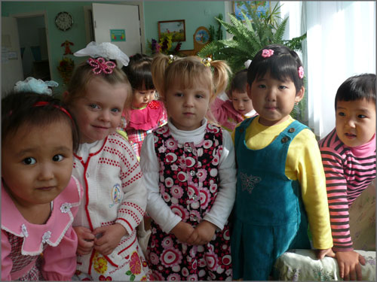
Международные соглашения,в которых раскрываются основные понятия и принципы толерантности.

1.Декларация принципов толерантности ЮНЕСКО.
2.Всеобщая декларация прав человека.
3.Международный акт о гражданских и политических правах.
4. Международная конвенция о ликвидации всех форм расовой дискриминации.
5.Конвенция о предупреждении преступления геноцида и наказании за него.
6.Конвенция о правах ребёнка.
7.Декларация о ликвидации всех форм нетерпимости и дискриминации на основе религиозных убеждений.
8.Декларация о правах лиц, принадлежащих к национальным или этническим, религиозным или языковым меньшинствам.
Наш мир такой пестрый. Каждый человек неповторим. Дети разных национальностей - такие разные и, в то же время, такие одинаковые. Кто-то наслаждается детством, а кто-то сражается за выживание.



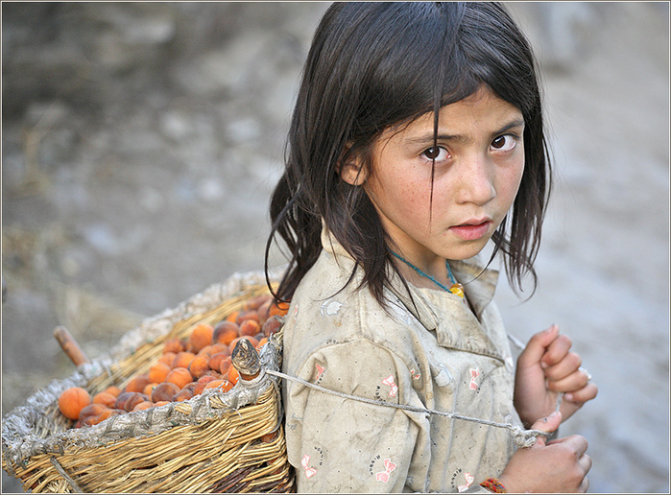

Главное – вместе!
Главное – дружно!
Главное – с сердцем, горящим в груди!

Мы непохожие и разнокожие,
Русоволосые и кареглазые,
Лицом все светлые и сердцем славные
Все дружные и это главное.

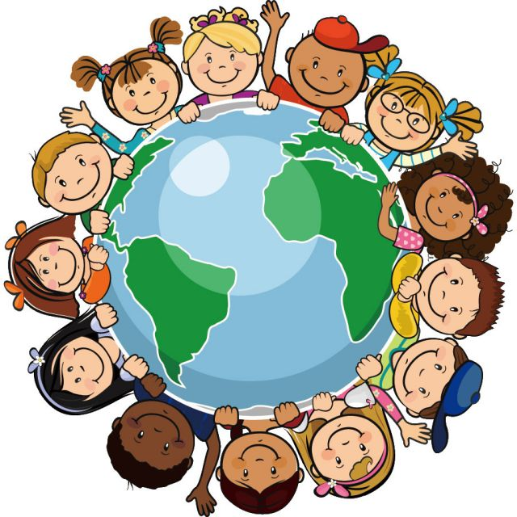

Если каждый друг к другу будет терпим,
То вместе мы сделаем толерантным наш мир!

Автор: Гюльмалиева Е.В.
Знаете, мы не только внешне разные, но мы даже здороваемся по - разному.
Сложить руки (как в «молитве») на уровне груди и поклониться (Япония);
Потереться носами – так здороваются в Новой Зеландии;
Пожать друг другу руки, стоя на большом расстоянии друг от друга – Великобритания (англичане);
Крепко обняться и три раза поцеловать друг друга в щеки – Россия;
Показать язык – Тибет;
Очень крепко пожать друг другу руки, стоя близко друг к другу (Германия);
Обняться и поцеловать в щеки четыре раза по очереди (Париж).
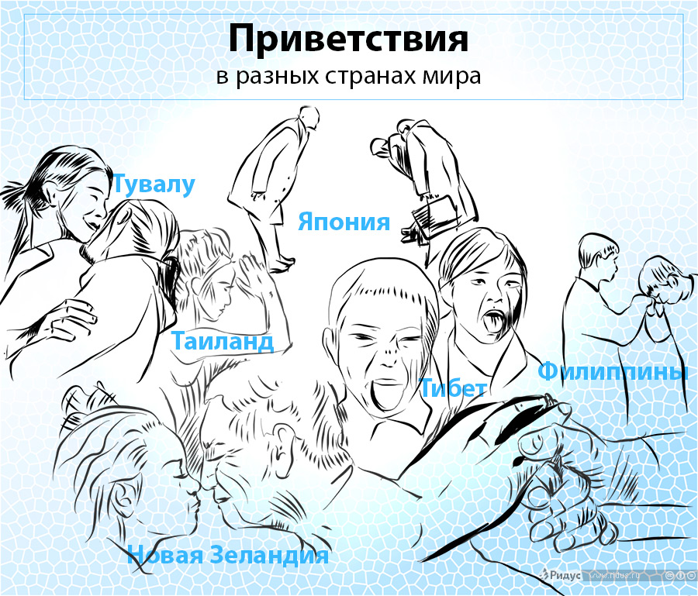
Муниципальное бюджетное дошкольное образовательное учреждение
«Детский сад №44»

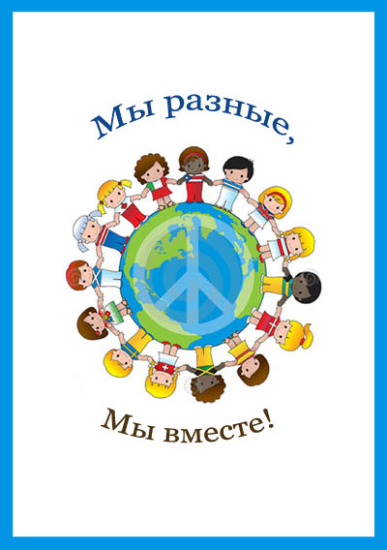

г Усолье-Сибирское
2024 год

